Fernando José González Sierra

UO277938  71754511P

PRÁCTICA 10 - ASR

Tabla de Contenidos

Parte 1: Direcciones de enlace local 2

Parte 2: Direcciones IPv6 estadísticas 3

Parte 3: Servidor DHCPv6 4

Parte 4: Servidor RADVD 5

Parte 5: Servidor RADVD y autoconfiguración stateless 6

# Parte 1: Direcciones de enlace local

Configuramos los parámetros de red de la máquina Linux y reiniciamos el adaptador de red.

Tras reiniciar ahora vemos que tenemos conexión con IPv6 (enet6 fe80::…) en ambos equipos.

Conexiones entre ambas máquinas.

# Parte 2: Direcciones IPv6 estadísticas

Modificamos de nuevo el fichero de configuración del adaptador de red y le añadimos la dirección IPv6 de forma manual y reiniciamos el adaptador.

Modificamos el de la maquina Windows y añadimos la dirección IPv6 estática.

Ahora ambos equipos tienen dos redes IPv6, una generada automáticamente y otra con direcciones asignadas a mano.

# Parte 3: Servidor DHCPv6

Cambiamos el tipo de adaptador de red de VirtualBox a NAT, para instalar DHCP.  
Luego cambiamos el fichero de configuración añadiendo el rango de direcciones IPv6 de nuestra red fd00:a:b:c::/64 entre 10 y 19.

Abrimos el cortafuegos para el nuevo servicio y lo habilitamos.

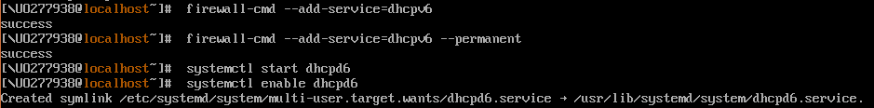

Modificamos la configuración del adaptador de Windows y hacemos que obtenga la dirección IPv6 de forma automática, ahora en vez de terminar en 2 lo hará dentro del rango de direcciones que declaramos anteriormente [10,19]. En nuestro caso se asignó a 19.

Este es el log del servidor DHCP, tiene algunas solicitudes.

Tras renovar la conexión en la maquina Windows ahora tenemos unas nuevas líneas en el log indicando que se esta volviendo a asignar la red 19 al puerto 546.

# Parte 4: Servidor RADVD

Ahora mismo no hay conexión entre las dos máquinas, ya que IPv6 solo suministra direcciones, así que añadimos un servidor RADVD.

Tras configurar el servidor e iniciarlo, ahora tenemos conexión entre las dos máquinas.

# Parte 5: Servidor RADVD y autoconfiguración stateless

Desactivamos el servicio DHCP de Linux y reiniciamos el adaptador de red de Windows.   
Ahora no parecerán las direcciones configuradas (fd00…).

Ahora modificamos la configuración de RADVD para que se generen direcciones autónomas y no las obtenga mediante DHCP.

Tras los cambios, ahora la ruta fd00… aparece de nuevo. Y también aparece en las rutas.

Se puede seguir haciendo ping a la maquina Linux mediante la dirección fd00:a:b:c::1.

